Plone-FAQs

Ich möchte eine Datei hochladen, bekomme aber die Fehlermeldung "413 Request Entity Too Large". Ab welcher Dateigröße streikt das System?
- Die maximal zulässige Größe für Datei-Uploads ist zentral über das System geregelt. Sie liegt momentan bei 15MB.

Ich ändere etwas auf den Web-Seiten, aber die Änderungen zeigt es mir nicht an?
- Firefox: Einfach die Tastenkombination Strg + Shift (Pfeil nach oben) + R wählen, dann wird die Seite aktualisiert
- Safari: Alt+Shift+Reload

Wann erscheinen die in der Forschungsdatenbank eingegebenen Informationen auf der Webseite?
Die Infos sind ca. nach 15-20 Minuten auf der Webseite sichtbar.

Was mache ich, wenn mir ein Bild, PDF etc. nicht anzgezeigt wird, obwohl ich es eingestellt habe?
Bitte prüfen Sie, ob Sie das Element noch im Status „privat“ haben und setzen Sie es dann über „Status“ einfach auf „veröffentlichen“.

Forschungsdatenbank/Mitarbeiterliste: Ich sehe die eingepflegten Fotos der Mitarbeiter nicht, warum?
Das liegt daran, dass in der Eingabemaske der Forschungsdatenbank die Bild-URL aus dem CMS in die FDB eingegeben wurde, statt das Portrait-Bild dort hochzuladen. Diese Option, also das Durchsuchen des eigenen PC und damit das Hochladen eines Fotos, kann man nämlich erst nutzen, wenn man einmal auf „speichern“ geklickt hat.

Übersetzung: Ich möchte eine Seite übersetzen, habe aber bei "translate into" nicht die Auswahl "into English"
Das liegt daran, dass dazu bereits eine Übersetzung angelegt wurde. Über die Wahl „manage translations“ kann man die bestehende Verlinkung über „unlink“ aufheben. Nun ist die Übersetzungs-Option „into English“ wieder verfügbar.
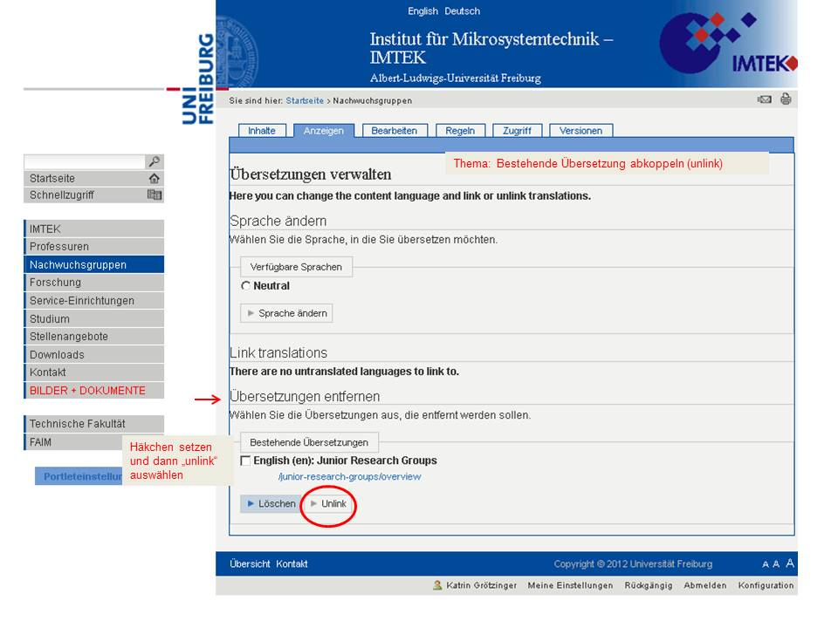

Übersetzung: Ich möchte ein Bild einbinden, im Bilderordner wird es aber nicht angezeigt. Wieso nicht?
Das kann nur daran liegen, dass das Bild als Spracheinstellung „German“ aufweist und daher nicht angezeigt wird. Es muss als sprachunabhänig deklariert sein, damit man es nicht doppelt - einmal als deutscht und einmal als englischer Inhalt - abspeichern muss.

Ordner/seiten löschen klappt nicht, es kommt eine Fehlermeldung - was nun?
Das passiert immer dann, wenn die Seite oder der Ordner bearbeitet wurde, dann die Seite oder der Ordner nicht mit „abbrechen“ oder „speichern“ ordnungsgemäß verlassen wurde.
⇒ Die Seite bzw. der Ordner muss erst entsperrt werden, dann funktioniert das löschen wieder. Falls die Versuche fehlschlagen, sprechen Sie die IMTEK Webteam-Admins per Mail an www-support@imtek.uni-freiburg.de

